绵阳市涪城区疾病预防控制中心采购询价单
询价项目：
项目名称 | 内容、要求 | 单价（元） | 数量 | 合计（元）
性病健康教育处方（宣传册） | 共14页，10cm*14cm,骑马钉，157g铜版纸，装订成册。 |  | 2000本
性病干预服务包 | 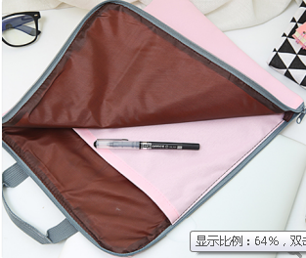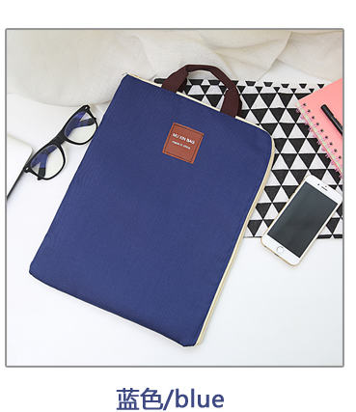27cm*35cm蓝色纺布袋，样式如图  袋子内放置一本宣传册和一盒安全套。  安全套由我中心提供，供应商负责放置。 |  | 1000个

报价单位：（盖章） 报价人：

电话： 日 期： 年 月 日

